Předkládá: Mgr. Jiří Pospíšil,
1. náměstek primátora

Zpracovaly: Mgr. Alexandra Klímková,
vedoucí Odboru správy a údržby
majetku města

Ing. Milena Vrbová,
odborný referent oddělení nakládání s majetkem města Odboru SÚMM

Zasedání Zastupitelstva města Prostějova
konané dne 07. 09. 2021

Prodej části pozemku p.č. 193/1 v k.ú. Čechovice u Prostějova

Návrh usnesení:

Zastupitelstvo města Prostějova
n e v y h o v u j e
žádosti fyzické osoby, o prodej části pozemku p.č. 193/1 – ostatní plocha v k.ú. Čechovice u Prostějova o výměře cca 310 m².

P o d p i s y
Předkladatel | Mgr. Jiří Pospíšil, 1. náměstek primátora | 16.08.2021 | Mgr. Pospíšil, v.r.
Za správnost | Mgr. Alexandra Klímková, vedoucí Odboru správy a údržby majetku města | 16.08.2021 | Mgr. Klímková, v.r.
Zpracovatel | Ing. Milena Vrbová, odborný referent oddělení nakládání s majetkem města Odboru SÚMM | 16.08.2021 | Ing. Vrbová, v.r.

Důvodová zpráva:

Dne 10.06.2021 se na Odbor správy a údržby majetku města Magistrátu města Prostějova obrátila fyzická osoba, se žádostí o prodej části pozemku Statutárního města Prostějova p.č. 193/1 – ostatní plocha v k.ú. Čechovice u Prostějova o výměře cca 310 m² za účelem užívání jako zahrady. Předmětný pozemek se nachází mezi ulicemi Ječná a Ovesná v Prostějově - Čechovicích a jeho části jsou propachtovány fyzickým osobám za účelem užívání jako zahrádky a k požívání. Žadatelka žádnou část předmětného pozemku propachtovanou nemá. Záležitost je řešena pod Sp.Zn. OSUMM 252/2021.

Stanoviska odborů MMPv (subjektů):

1. Odbor územního plánování a památkové péče sděluje, že pozemek p.č. 193/1 v k.ú. Čechovice u Prostějova je součástí stabilizované plochy č. 0557 veřejné prostranství – veřejná zeleň (ZV), s hlavním využitím pro pozemky veřejných prostranství určené pro veřejnou zeleň, zejména parky. OÚPPP prodej uvedené části pozemku nedoporučuje vzhledem k umístění pozemku v ploše veřejných prostranství – veřejné zeleně.

2. Odbor rozvoje a investic posoudil uvedenou žádost a sděluje, že nedoporučuje prodej části předmětného pozemku. Vzhledem k tomu, že předmětná část pozemku je v pronájmu jiných osob, doporučuje ponechat tento nájemní vztah. Zároveň doporučuje, aby byla tato lokalita do budoucna řešena komplexně.

3. Odbor životního prostředí nesouhlasí s prodejem předmětného pozemku. Lokalita byla vybraná mezi pozemky, kde by byla možná výsadba stromů v rámci akce SÁZÍME STROMY. K dalšímu rozpracování záměru výsadby však nedošlo, neboť v této lokalitě jsou pozemky pronajaté občanům města k drobnému zahradničení. V případě nezájmu občanů o zahrádky by bylo možné na pozemcích založit menší park (vysadit stromy). Pozemek je územním plánem určen pro plochy veřejného prostranství – veřejnou zeleň.

4. Odbor dopravy jako příslušný speciální stavební úřad a silniční správní úřad pro místní komunikace, veřejně přístupné účelové komunikace a silnice II. a III. tříd dle § 40 odst. 4 a 5 zákona č. 13/1997 Sb., o pozemních komunikacích, ve znění pozdějších předpisů, sděluje, že odkup (prodej) pozemku se nedotýká jeho zájmů.

5. Osadní výbor Čechovice, Krasice, Domamyslice byl požádán o stanovisko dne 17.06.2021. Ke dni zpracování materiálu se Osadní výbor Čechovice, Krasice, Domamyslice k předmětné záležitosti nevyjádřil.

Rada města Prostějova dne 27.07.2021 usnesením č. 1654:
- neschválila
záměr prodeje části pozemku p.č. 193/1 – ostatní plocha v k.ú. Čechovice u Prostějova o výměře cca 310 m²,
2) doporučila
Zastupitelstvu města Prostějova nevyhovět žádosti fyzické osoby, o prodej části pozemku p.č. 193/1 – ostatní plocha v k.ú. Čechovice u Prostějova o výměře cca 310 m².

6. Stanovisko předkladatele:
S ohledem na výše uvedené skutečnosti Odbor správy a údržby majetku města nedoporučuje prodej části pozemku p.č. 193/1 – ostatní plocha v k.ú. Čechovice u Prostějova o výměře cca 310 m² a doporučuje postupovat dle návrhu usnesení, tj. nevyhovět žádosti fyzické osoby, o prodej části pozemku p.č. 193/1 – ostatní plocha v k.ú. Čechovice u Prostějova o výměře cca 310 m².

Odbor SÚMM upozorňuje na skutečnost, že části předmětného pozemku jsou propachtovány fyzickým osobám na základě pachtovních smluv za účelem užívání jako zahrádky a k požívání.

Materiál byl předložen k projednání na schůzi Finančního výboru dne 31.08.2021.

Důvodová zpráva obsahuje stanoviska dotčených odborů MMPv (subjektů)
Odbor MMPv (subjekt) |  | Stanovisko ze dne | Resumé
1. | OÚPPP | 09.07.2021 | nedoporučuje prodej
2. | ORI | 23.06.2021 | nedoporučuje prodej
3. | OŽP | 21.06.2021 | nesouhlasí s prodejem
4. | OD | 18.06.2021 | nedotýká se zájmů OD
5. | Osadní výbor Čechovice, Krasice, Domamyslice | ------ | ke dni zpracování materiálu se nevyjádřil
6. | OSÚMM | 16.08.2021 | nedoporučuje prodej, doporučuje postupovat dle návrhu usnesení

Osobní údaje fyzických osob jsou z textu vyjmuty v souladu s příslušnými ustanoveními zákona č.101/2000 Sb., o ochraně osobních údajů a o změně některých zákonů, ve znění pozdějších předpisů. Úplné znění materiálu je v souladu s příslušnými ustanoveními zákona č. 128/2000 Sb., o obcích (obecní zřízení), ve znění pozdějších předpisů k nahlédnutí na Magistrátu města Prostějova

Přílohy:
situační mapa – příloha č. 1
situační ortofotomapa – příloha č. 2
přehledová mapa – příloha č. 3

Příloha č. 1 - situační mapa

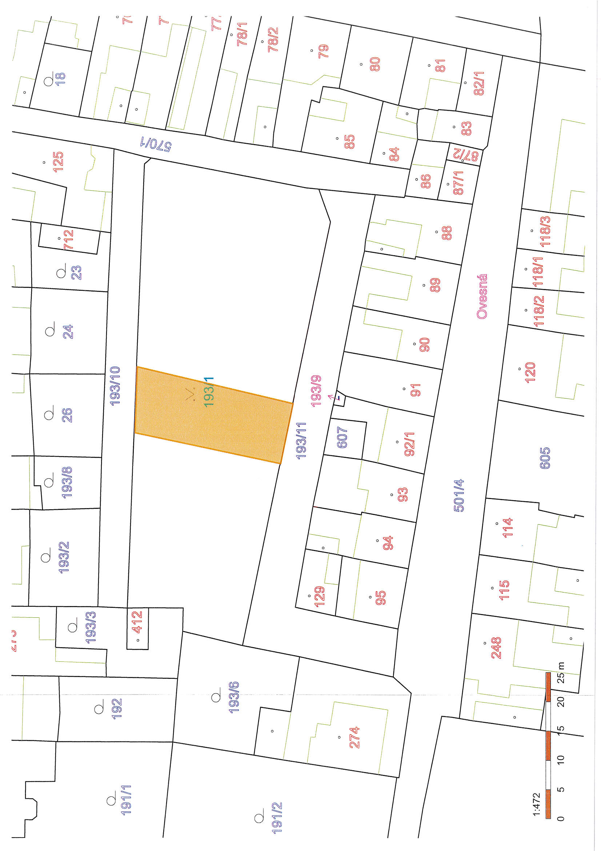

Příloha č. 2 - situační ortofotomapa
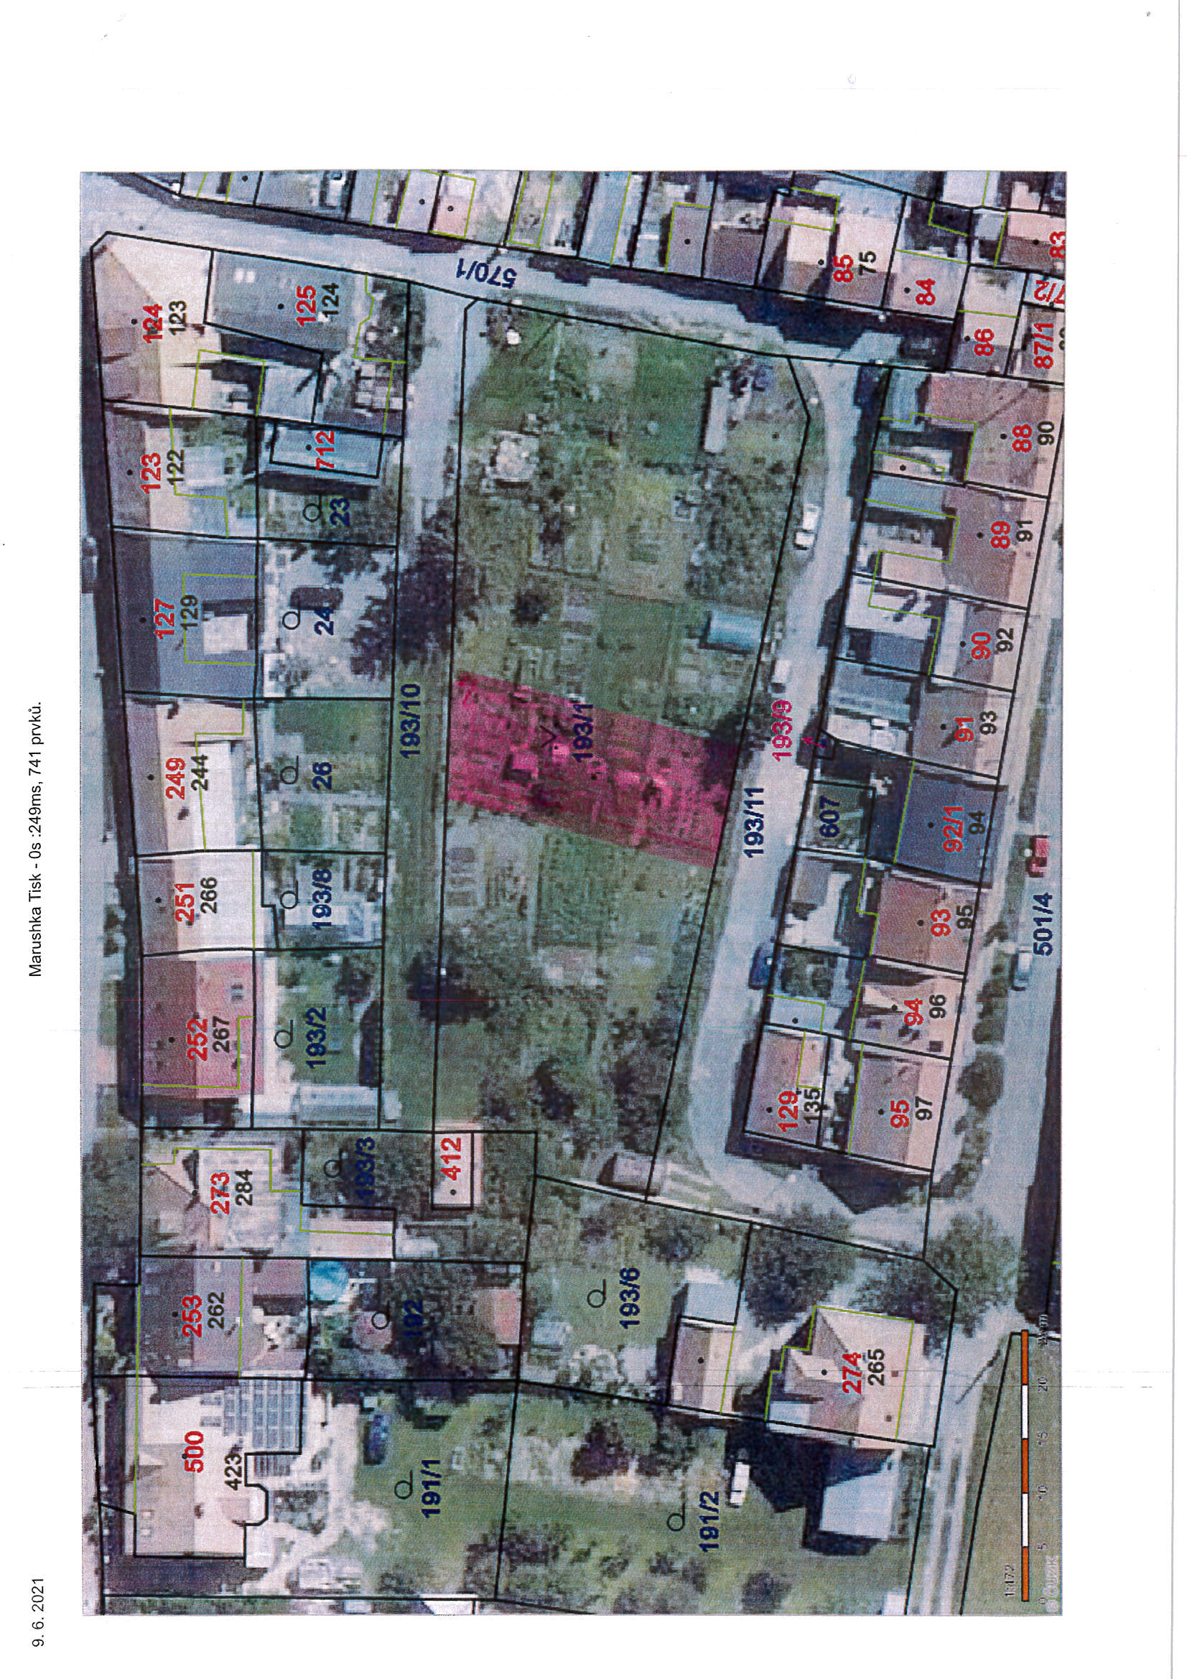

Příloha č. 3 - přehledová mapa
